711106401120

ТОҚТАМЫСОВА Гүлнара,
І.Кеңесбаев атындағы жалпы білім беретін мектебінің бастауыш сынып мұғалімі.
Түркістан облысы, Созақ ауданы

МӘҢГІЛІК ЖАСА, ҚЫРАН ЕЛІМ, ҚАЗАҚСТАНЫМ!

Тәрбие сағатының мақсаттары: | — Оқушылардың өз Отанын сүюге, қазақ екенін, Қазақстанда тұратынын мақтаныш етуге, туған халқының тілін, мәдениетін, салт – дәстүрін қастерлеуге деген сүйіспеншілігін арттыру;  — Елінің Туын, Елтаңбасын, Әнұранын қастерлеуге, өз елін, тегін, тарихын білуге, достыққа, адамгершілікке және саналы да парасаты азаматтар болуға тәрбиелеу.
Құндылықтарды дамыту | Өзін ұлттың бір мүшесі ретінде сезіну  -Ұлттық сана-сезім –тәуелсіздік – ар-намыс
Тәрбие сағатының барысы
Тәрбие сағатының кезеңдері | Тәрбие сағатқа жоспарланған іс-әрекет | Ресурстар
Тәрбие сағатының басы  Тәрбие сағатының ортасы  Тәрбие сағатының соңы | Кіріспе: «Қазақ деген мал бақан елміз,  Ешкімге соқтықпай жай жатқан елміз  Жерімізді жау баспасын деп,  Елімізден құт береке қашпасын деп  Найзаға үкі таққан елміз» деген екен рухы мәңгі өлмейтін Қазыбек би.  Біздің Отанымыз Тәуелсіз Қазақстан! дегенде көз алдымызға кең байтақ дала, шексіз жазира дала елестейді. Бұл кең дала қазаққа қымбат дала. Ата бабамыз қаншама ғасырлар аңсап келген егемендігімізді сақтау, әрқашан құрметтеу болашақтың еншісі  «Республика күні – ұлттық мереке»  Әли:  Қайырлы күн , құрметті қонақтар, қадірлі ұстаздар!  Еңселі егемендігіміздің, түғырлы тәуелсіздігіміздің, айбарлы азаттығымыздың айғағы ұлттық мерекеміз Республика -- күні баршамызға құтты болсын!  Мариям:  Армысыздар, құрметті көрермендер! Республика күніне арналған «Мәңгілік жаса, қыран елім,Қазақстаным!» атты тәрбие сағатымызға хош келдіңіздер!  Қазақстан Республикасының әнұраны  Т.Еркеназ: Біздің дүниеде бір ғана Отанымыз бар, ол – Тәуелсіз Қазақстан. Кез келген ел азаттыққа қол жеткізген күнін ардақ тұтады, басқа мерекелерден айрықша қастерлейді.  Республика күні араға 13 жыл салып қайта оралды.  Қазақстан биыл екінші жыл «25 қазанды ұлттық мереке» ретінде атап өтпек.  Ә.Нұрсезім: Мереке тарихына үңілсек, алғаш рет Республика күні мемлекеттік мереке болып 1995 жылы қазанда жарияланды. 25 қазан Республика күні болып кездейсоқ таңдалған жоқ. 1990 жылы 25 қазанда Жоғарғы Кеңесінің N 307- жарлығымен Қазақ Кеңестік Социалистік Республикасының мемлекеттік егемендігі туралы Декларация қабылданған болатын. Декларацияда Қазақстанның тәуелсіз мемлекет ретіндегі саяси-құқықтық негіздері жарияланды. Бұл еліміздің тәуелсіздік жолындағы тұңғыш қадамы болатын.  Заңғар: Егеменді мемлекет ретінде Қазақстанның жеке территориясы, азаматтығы, мемлекеттік бюджеті, халықаралық қатынастардағы дербестігі, мемлекеттік рәміздері бекітілді. Ал 2009 жылы аталған заңға өзгерістер енгізілді. Сөйтіп, 30 тамыз - Қазақстан Республикасының Конституциясы күні, ұлттық мереке болып жария етілді. Ал Республика күні мемлекеттік мерекелер тізімінен алынып тасталды және бұл әдеттегі жұмыс күніне айналды.  Қуаныш: Республика күнінің мәртебесі қалай қайтарылды?  2022 жылдың 16 маусымында Ұлытауда өткен тұңғыш ұлттық құрылтай отырысында Призидент Қасым -Жомарт Тоқаев «Республика күні елдің мемлекет құру жолындағы тарихи  қадамының символы болу керегін» айтып, ұсыныс тастады.  Сымбат: 2022 жылы қыркүйек айының ортасында Қазақстан Республикасының парламенті "Қазақстан Республикасындағы мерекелер туралы" заңға түзетулер енгізді.  Құжатқа сәйкес, Республика күні яғни 25 қазан – ұлттық мерекеге, ал Тәуелсіздік күні яғни 16 желтоқсан – мемлекеттік мерекеге айналды.  Тәуелсіздік күнінің бастапқы мәні сақталады. Бұл күн мемлекеттік мереке болып қала береді. Бірақ тәуелсіздік алуға зор үлес қосқан ұлттық батырларымызға тағзым күні ретінде атап өтілуі керек", - деді Қасым-Жомарт Тоқаев.  Хор. «Қазақстан - Отаным»  Нұрдәулет: Қазақстан Республикасына деген әрбір азаматтың мақтанышы. Ата-бабаларымыздың ғасырлар бойы аңсап өткен Тәуелсіздікке қол жеткізгелі бері еліміз талай-талай асқарлы асуларды бағындырды. Өтпелі кезең ауыртпалықтарын бастан өткізіп, оңай тимеген экономикалық саяси реформалар жүзеге асырылды. Қазақстанды бүгінде әлем жұршылығы нарықтық экономикалы-демократиялық ел ретінде таниды. Елімізді халықтар достығы жақсы сақталып келеді. Ел бірлігін сақтауда татулықтың үлкен байлық екендігін бүгінде Қазақстан халықтарының барлығы айқын сезінеді. Қазір Қазақстан – көп елдермен терезесі тең, елдік рәміздері анық, мәртебесі беделді мемлекет.  Бағдат: Біздің Қазақстан Республикасы жылдан-жылға, күннен – күнге өркендеп өсіп, кеңейіп, гүлденіп келеді. Біз өзіміздің Көк байрағымызды мақтанышпен жоғары көтеріп, өз Елтаңбамыз бен Әнұранымызды қастерлей отырып күн сәулелі аспанымызда әрқашан Тәуелсіздік пен ерліктің үлгісі дала қыраны шарықтай берсін демекпіз.  «Топырағыңнан айналайын, туған жер» поэзиялық жырлар  Әли: Мұқағали Мақатаев «Үш бақытым»  Мариям: Қасым Аманжолов «Туған жер»  Марлен: «Республика күні құтты болсын»  Раян мен Жанару: «Қазақстаным» әні  Дамир, Әли, Марлен: «Туған елім» әні  Каусар, Нұрсезім: «Әдемі-ай» әні және би қыздар тобы  Хор «Тәуелсіз ел ұраны»  Сынып оқушылары: «Қара жорға» биі  «Тілек шарын» ұшыру  Қорытынды:  Әли: Байтақ жерім менің  Арта берсін даңқың сенің  Көк байрағың желбіресін  Егеменді елім менің – дей отырып, осымен Республика күніне арналған «Мәңгілік жаса, қыран елім, Қазақстаным!» атты ашық тәрбие сағатымыз аяқталды.  Мариям: Аңсарлы азаттығымыз бен тәуелсіздігіміз баянды болсын! Еліміз тыныш, халқымыз аман болсын! Мәңгілік Ел болу жолындағы ұлы істерміз жаңа дәуірлерге жол ашсын!  Республика күні – ұлттық мерекеміз құтты болсын! | Баннер  «Мәңгілік  жаса,  қыран елім, Қазақстаным!»  жалаулар  Шарлар  Әуе шарлары

Хор. «Қазақстан - Отаным»
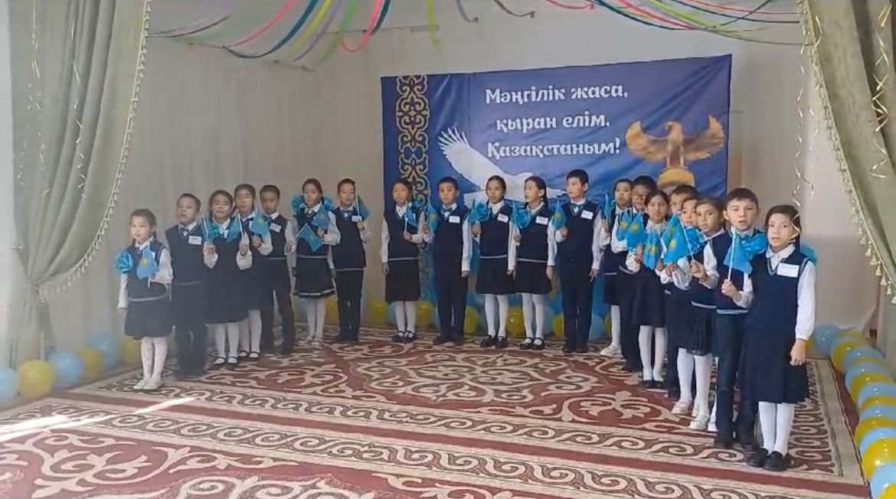

Раян мен Жанару: «Қазақстаным» әні
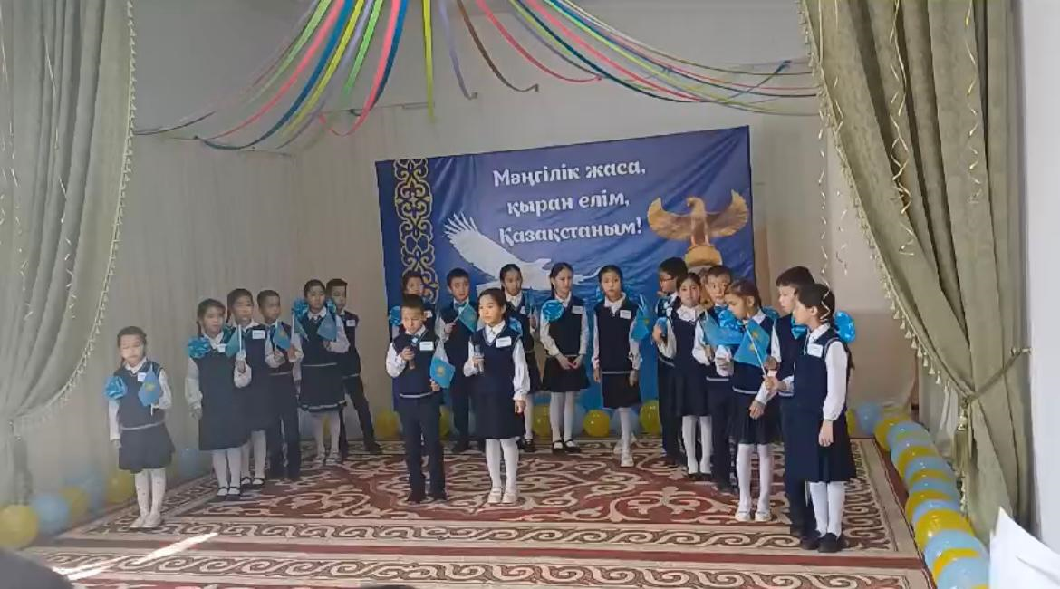

Дамир, Әли, Марлен: «Туған елім» әні
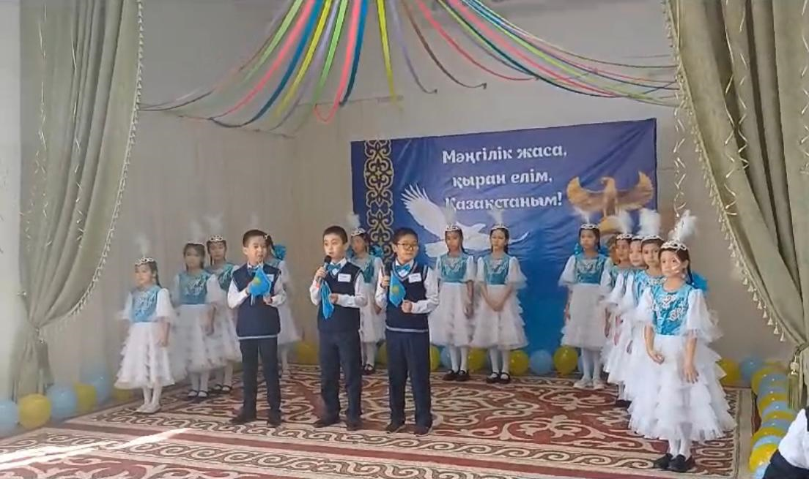

Каусар, Нұрсезім: «Әдемі-ай» әні және би қыздар тобы
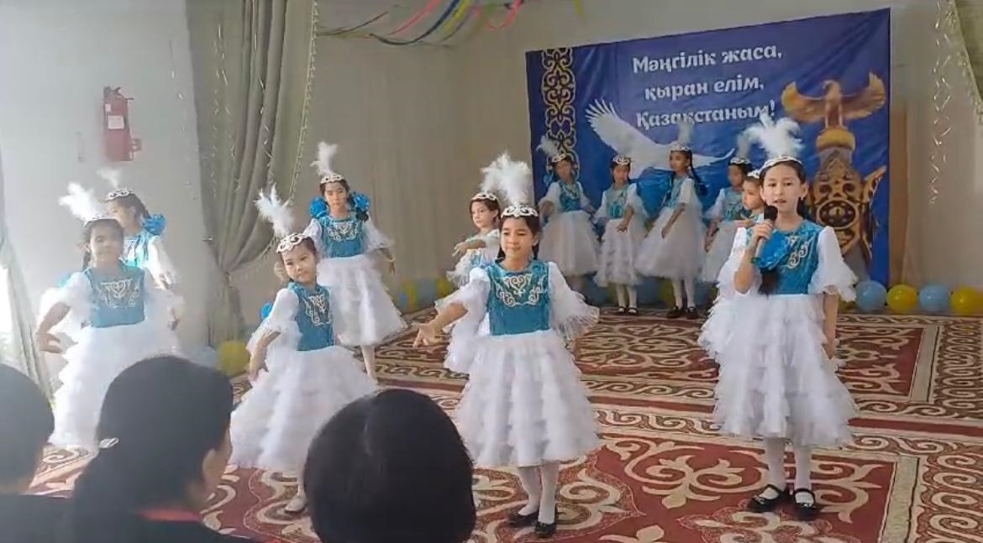

Сынып оқушылары: «Қара жорға» биі
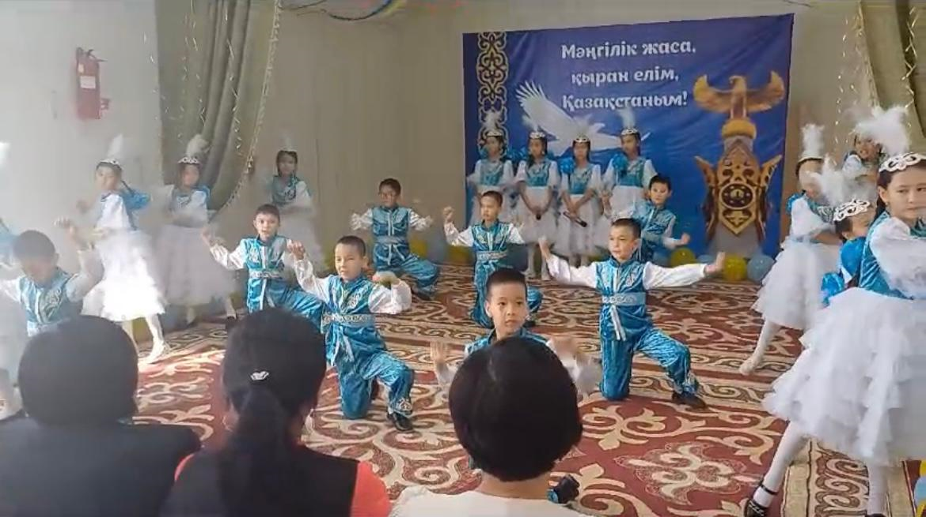

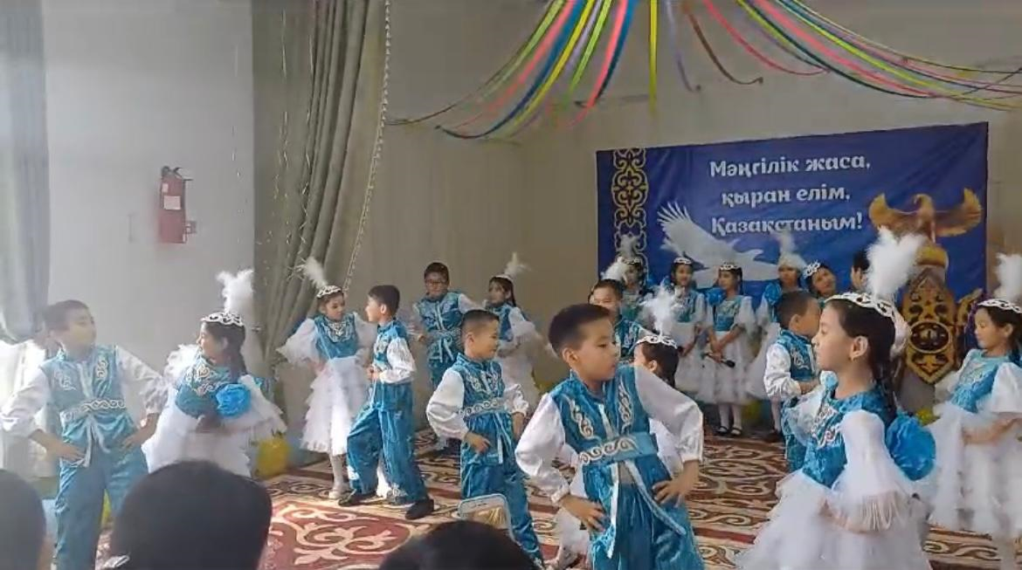

«Тілек шарын» ұшыру
